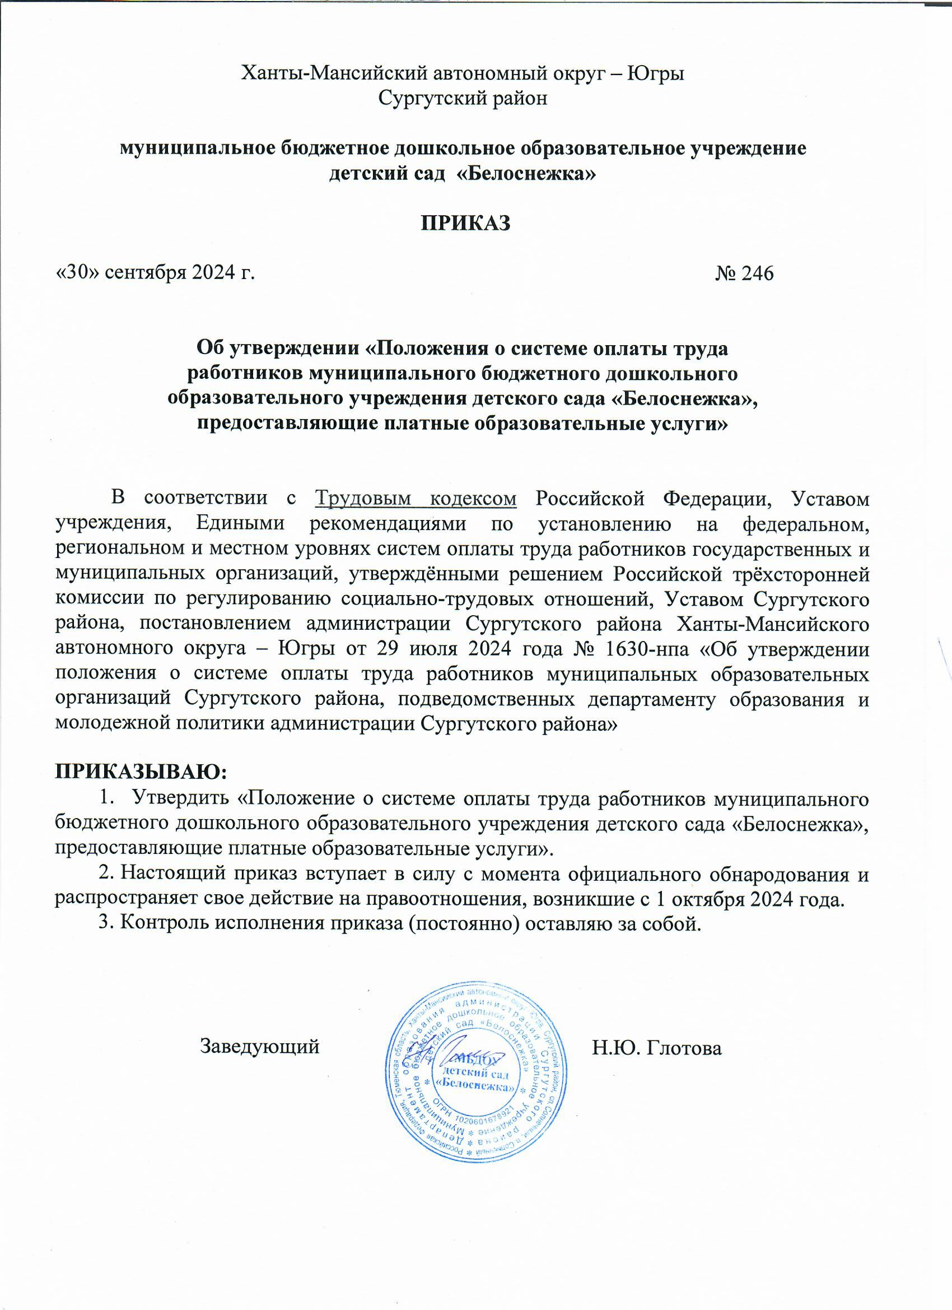
Приложение 1 к приказу
от « 30 » сентября 2024 № 246

Положение о системе оплаты труда
работников муниципального бюджетного дошкольного образовательного учреждения
детского сада «Белоснежка», предоставляющие платные образовательные услуги

- Общие положения

1.1. Настоящее положение о системе оплаты труда работников муниципального бюджетного дошкольного образовательного учреждения детского сада «Белоснежка» (далее – Положение, МБДОУ д/с «Белоснежка», Система оплаты труда) регулирует правоотношения в сфере оплаты труда работников, предоставляющие дополнительные платные образовательные услуги.
1.2. Настоящее Положение разработано в соответствии с Трудовым кодексом Российской Федерации, статьёй 86 Бюджетного кодекса Российской Федерации, пунктом 2 статьи 53 Федерального закона от 06.10.2003 № 131-ФЗ «Об общих принципах организации местного самоуправления в Российской Федерации», Едиными рекомендациями по установлению на федеральном, региональном и местном уровнях систем оплаты труда работников государственных и муниципальных организаций, утверждёнными решением Российской трёхсторонней комиссии по регулированию социально-трудовых отношений, Уставом Сургутского района, постановлением администрации Сургутского района Ханты-Мансийского автономного округа – Югры от 29 июля 2024 года № 1630-нпа «Об утверждении положения о системе оплаты труда работников муниципальных образовательных организаций Сургутского района, подведомственных департаменту образования и молодежной политики администрации Сургутского района», Уставом учреждения.
1.3. Заработная плата работников образовательной организации состоит из:
- оклада (должностного оклада), ставки заработной платы;
- компенсационных выплат;
- стимулирующих выплат.
1.4. Фонд оплаты труда – средства, поступающие за предоставление дополнительных платных образовательных услуг от родителей (законных представителей) обучающихся на счет МБДОУ д/с «Белоснежка».
1.5. Финансирование расходов на оплату труда работников МБДОУ д/с «Белоснежка» (далее – работники), осуществляется за счёт средств от предпринимательской и иной приносящей доход деятельности и безвозмездных поступлений.

2. Основные условия оплаты труда

2.1. Размеры окладов (должностных окладов), ставок заработной платы работников образования установлены на основе отнесения занимаемых ими должностей к профессиональным квалификационным группам, утвержденным приказом Министерства здравоохранения и социального развития Российской Федерации от 05.05.2008 № 216н «Об утверждении профессиональных квалификационных групп должностей работников образования» согласно таблице 1

Таблица 1
п/п | Квалификационный уровень | Наименование должностей | Размер оклада (должностного оклада), ставки заработной платы, рублей
1. | Профессиональная квалификационная группа должностей педагогических работников
1.1. | 1 квалификационный уровень | инструктор по физической культуре; музыкальный руководитель | 17718
1.2. | 2 квалификационный уровень | инструктор-методист; педагог дополнительного образования; педагог-организатор; социальный педагог | 18604
1.3. | 3 квалификационный уровень | Воспитатель; методист; педагог-психолог; старший инструктор-методист; старший педагог дополнительного образования | 19490
1.4. | 4 квалификационный уровень | Педагог-библиотекарь; преподаватель-организатор основ безопасности жизнедеятельности; старший воспитатель; старший методист; тьютор; учитель; учитель-дефектолог; учитель-логопед (логопед) | 20523

2.2. Размеры окладов (должностных окладов) работников общеотраслевых должностей служащих установлены на основе отнесения занимаемых ими должностей к профессиональным квалификационным группам, утвержденным приказом Министерства здравоохранения и социального развития Российской Федерации от 29.05.2008 № 247н «Об утверждении профессиональных квалификационных групп общеотраслевых должностей служащих» согласно таблице 2

Таблица 2
п/п | Квалификационный уровень | Наименование должностей | Размер оклада (должностного оклада), ставки заработной платы, рублей
1. | Профессиональная квалификационная группа «Общеотраслевые должности служащих первого уровня»
1.1. | 1 квалификационный уровень | делопроизводитель | 15799

2.3. Размеры окладов (должностных окладов) по должностям служащих, не включенным в профессиональные группы, приведены в таблице 3

Таблица 3
п/п | Наименование должностей | Размер оклада (должностного оклада), рублей | Приказ Министерства труда и социальной защиты Российской Федерации
1. | Специалист по персоналу | 17718 | От 09.03.2022 № 109н «Об утверждении профессионального стандарта «Специалист по управлению персоналом»

3. Компенсационные выплаты

3.1. Выплаты за работу в местностях с особыми климатическими условиями устанавливаются в соответствии со статьями 315-317 Трудового кодекса Российской Федерации, решениями Думы Сургутского района от 24.12.2004 № 302 «О гарантиях и компенсациях для лиц, проживающих в г. Сургуте и Сургутском районе и работающих в органах местного самоуправления Сургутского района и муниципальных учреждениях Сургутского района», от 27.04.2023 № 483-нпа «О гарантиях и компенсациях для лиц, проживающих в городе Сургуте и Сургутском районе и работающих в органах местного самоуправления Сургутского района и муниципальных учреждениях Сургутского района»

Перечень и размеры компенсационных выплат приведены в таблице 2 настоящего Положения.
Перечень и размеры компенсационных выплат
Таблица 2
№ п/п | Наименование выплаты | Размер выплаты | Условия осуществления выплаты (фактор, обуславливающий получение выплаты)
1 | Районный коэффициент за работу в местностях с особыми климатическими условиями | 1,7 | осуществляется в соответствии со статьями 315 - 317 Трудового кодекса Российской Федерации, решениями Думы Сургутского района от 24.12.2004 № 302 «О гарантиях и компенсациях  для лиц, проживающих в г. Сургуте и Сургутском районе и работающих в органах местного самоуправления Сургутского района и муниципальных учреждениях Сургутского района», от 27.04.2023 № 483-нпа «О гарантиях и компенсациях для лиц, проживающих в городе Сургуте и Сургутском районе и работающих в органах местного самоуправления Сургутского района и муниципальных учреждениях Сургутского района»
2 | Процентная надбавка за работу в местностях Крайнего Севера | до 50%

3.2. Выплаты компенсационного характера устанавливаются в процентах к окладам (должностным окладам), ставки заработной платы работников или в абсолютных размерах, если иное не установлено законодательством Российской Федерации.
3.3. Районный коэффициент за работу в местностях с особыми климатическими условиями и процентная надбавка к заработной плате за стаж работы в районах Крайнего Севера и приравненных к ним местностях, начисляются на виды выплат, предусмотренные системой оплаты труда, за исключением выплат, установленных единовременно в абсолютном размере.

4. Стимулирующие выплаты

4.1. Ежемесячная доплата за квалификационную категорию педагогическим работникам, отнесенным к профессиональной квалификационной группе должностей педагогических работников, осуществляется:
- за высшую квалификационную категорию в размере 10% от оклада (должностного оклада), ставки заработной платы в месяц;
- за первую квалификационную категорию в размере 5% от оклада (должностного оклада), ставки заработной платы в месяц.
4.2. Ежемесячная доплата за работу в сельской местности устанавливается специалистам в образовательной организации, расположенной в сельской местности, в размере 2 тысячи рублей из расчёта на ставку по факту нагрузки.
4.3. Доплата за работу с родителями, законными представителями осуществляется воспитателю дошкольного образовательного учреждения в размере 25% от оклада (должностного оклада) ежемесячно.
4.4. Доплата производится с применением районного коэффициента и процентной надбавки к заработной плате за стаж работы в районах Крайнего Севера и приравненных к ним местностях.

